软件框架

详细设计说明书

目 录
1．概述 1
2. 文件说明 1
2.1． 源文件说明 1
2.2.头文件说明 2
2.3. 库文件说明 2
3. 软件框架说明 2
3.1 软件总流程 2
3.2 初始化流程 3
3.3 主循环流程 3
3.3．50MS定时中断流程 4
3.4 采样中断流程 4
4．采样中断各模块说明 5
5．保护事件记录、电流越限记录等保护相关记录的模块设计 9
5.1 保护动作事件记录相关模块设计 9
5.2 电流越限记录相关模块设计 12
6．保护模块详细设计 14
6.1 数据结构定义 14
6.2 全局变量定义 16
6.3 继电保护总模块设计 17
6.4 继电保护总模块的调用说明 18
6.5 单个保护模块详细设计 18
7．300G系列装置自检相关模块设计 20
7.1. 自检信息定义 20
7．2．数据结构定义 22
7.3. RAM区全局变量定义 22
7.4 FLASH区全局变量定义 23
7.5 装置自检相关屏蔽常量定义 23
7.6 装置自检分类 23
7.7 装置自检相关模块设计 24
8．装置运行记录相关模块设计 27
8.1. 装置运行记录的代码、含义对照 27
8.2. 数据结构定义 28
8.3 全局变量定义 28
8.4. 装置运行记录相关模块设计 29
9. 300G装置的公用滤波、滤序算法模块设计 29
9.1 全周付氏算法模块 29
9.2 负序算法模块 29
9.3 幅值平方的开方模块 29
9.4 计算角度模块 29

ISA-300软件框架详细设计

1．概述
ISA-300G系列所有保护装置的软件框架是统一的，所有参加300G软件开发的人员在进行单装置软件开发时，均必须遵守统一的软件设计风格。
本详细设计说明书不包括通信、打印、界面菜单、定值处理、遥测、遥控、遥信、双CPU通信、故障录波等相关设计，关于这部分内容的详细设计，详见以下文档。如下文档与本文档互为补充。

2. 文件说明
ISA-300G装置软件采用标准C语言编程，文件共分为三种，后缀为“.h”的头文件、后缀为“.c”的源文件、后缀为“.lib”的库文件。

2.1． 源文件说明
共有15个源文件，分别说明如下：
scan_image.c:为主函数所在文件，内容为创建一个扫描器结构体，初始化结构体；获得png图片数据，构造一个图像结构体Image，并将图片数据初始化图片结构体，我们这里图片格式设定为Y800；调用图片扫描函数；提取结果；该文件包括了软件的整体流程。
img_scanner.c:扫描结构体定义；扫描图片模块，扫描图片函数，回收图像函数，复位二维码探测器函数，构造扫描器函数；
qrdec.c:qr解码模块，
Decoder.c:扫描器解码成员变量的创建；

main.c：为主函数所在文件，内容为初始化流程、主循环流程、定时中断1 ( 采样中断 ) 流程、定时中断2流程；该文件包括了软件的整体框架。
menu.c：为界面软件，包括界面菜单控制模块、单项菜单接口模块、单项菜单的功能模块；该文件为公共模块；
menu_pub.c：为界面公共函数模块文件；该文件为公共模块；
menu_tab.c：为界面操作和打印所用到的字符常数表、菜单表；
pub.c：公共模块文件，内容包括数据处理的一些公共子模块，录波记录、保护动作记录、装置运行记录等记录处理模块；
relay.c：为保护元件模块，依装置不同而不同，但公共子模块可互相借鉴。单个保护子模块的设计须遵循一定的流程，使relay.c的设计风格保持一致；详见“保护模块详细设计说明”；
sam.c：为采样中断流程文件；内容包括采样中断初始化、采样中断所包括的所有模块（relay模块除外），包括测频、开入采集、模拟量采集、遥信量采集、保护滤波、继电器开出控制、录波流程等流程；
set.c：为定值、出口配置、保护段配置等参数处理模块；；
com_pub.c:为通信、打印公共模块文件，包括通信、打印相关的公共子模块；
print.c：为打印模块文件；该文件为公共模块；
rCan.c：为双CAN口通信模块文件，包括CAN通信涉及的所有模块；
r485.c：为双485口通信模块文件，包括485通信涉及的所有模块，包括与以太网板的通信；
tab.c：为常数表文件，包括具体装置需要修改的菜单信息、开入信息、开出信息、交流量信息、直流量信息、档位信息等，依具体装置不同需要作相应修改；
YkYx.c：为遥控、遥信处理模块，包括遥控、SOE记录处理、遥信开入防抖处理、虚遥信处理等；仅允许修改“信开入中断调用模块 yxKrSoeInt()”中的“软遥信实时状态获取”部分；
Yc.c：为遥测处理模块，包括交流遥测、直流遥测、档位遥测、电度处理等模块。

2.2.头文件说明
共有10个头文件，说明如下：
symbol.h:有扫描器结构体的结果结构体
image.h 图片结构体
Refcnt.h
Zbar.h 配置参数枚举
Ean.h:和ean,upc相关的常用函数和结构体定义

com.h：为CAN通信用到的常数定义；
const.h：为各种常数定义；
flash_eep.h：为FLASH和EEPROM地址分配文件；
fun.h：为函数名、常数表名称声明文件；
globe.h：为专用的源文件包含总头文件；
globe_tab.h：为专用的tab类源文件包含总头文件；
iodef.h：为I/O口定义文件；
macro.h：为宏定义文件；
ram.h：为RAM单元地址分配文件；；
structType.h：为数据结构、数据类型定义文件；

2.3. 库文件说明
共有2个库文件，库文件均不允许修改：
rts30.lib：为编译器自带库文件；
drive.lib：为硬件操作库文件。

3. 软件框架说明
300G装置的软件框架可概括为4个流程，即：初始化流程、主循环流程、采样中断流程（定时器1中断，后面简称“采样中断”）、50MS定时器中断流程（后面简称“定时器中断”）。其中初始化流程、主循环流程为顺序流程，两个中断流程可随时中断主循环流程。2个中断中，“采样中断”的优先级最高于“定时器中断”。为确保采样中断的优先响应，屏蔽硬件中断，各种通信，如CAN通信、485通信、打印、双CPU通信、GPS校时等的报文收发都采用查询方式实现。

软件总流程
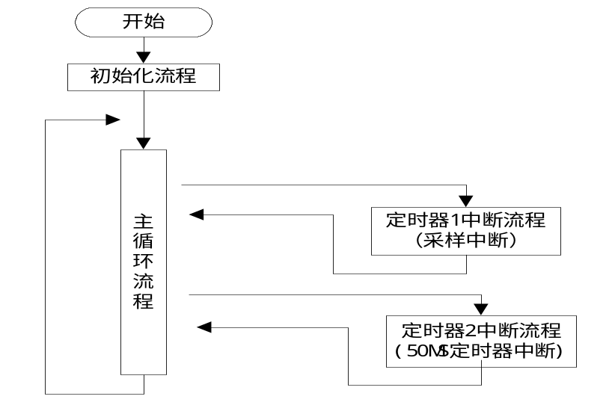

初始化流程
初始化流程为顺序执行流程，仅在装置上电后执行一次，用于实现：CPU和外围硬件的初始化、各种参数的初始化自检、各种记录的初始化、全局变量的初始化、采样中断的初始化等。
300G的初始化流程又严格的前后顺序，涉及到自检记录的记录等，一般不允许改变前后顺序，防止出现其他问题。流程如下：

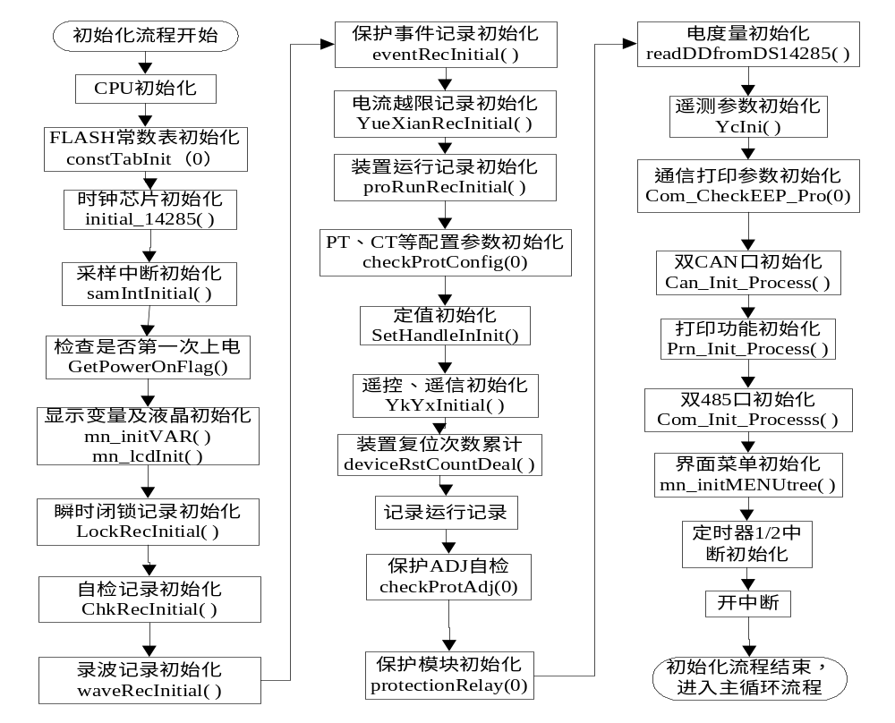

主循环流程
主循环流程为顺序循环执行流程，在装置上电流程执行完后反复循环执行，用于实现：各种参数的循环自检、各种记录的循环检查转移至FLASH的处理、通信任务的循环检查处理等。主循环流程可被中断任务中断，当中断任务执行完后，接着执行主循环任务。
循环执行流程如下：

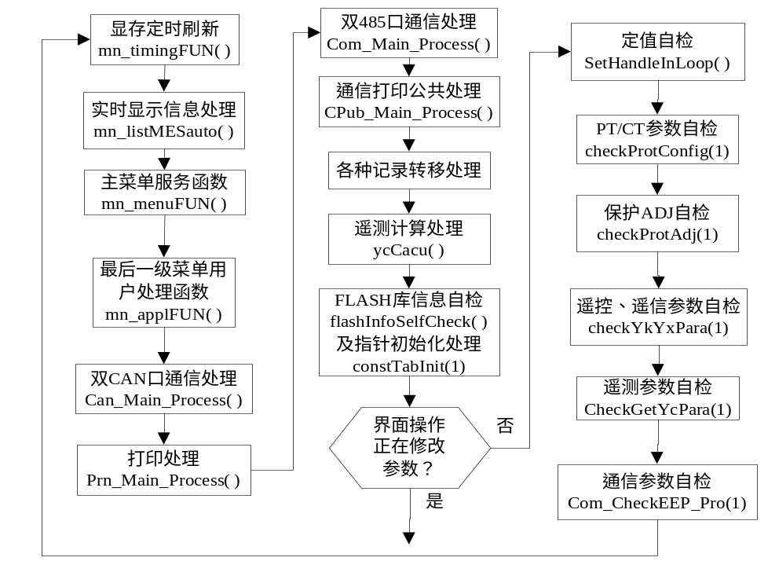

3.3．50MS定时中断流程

3.4 采样中断流程
采样中断是整个软件中优先级最高的中断，在ISA-300G系列装置的软件中，采样中断的响应频率为1周波24点，在50H标准频率信号输入下，采样中断为0.833ms响应一次。ISA-300G系列装置的软件采用频率跟踪技术，即采样中断的响应间隔随着输入信号频率的变化而变化，始终保持一周波24点响应速度。
采样中断软件采用模块化设计方法，最大限度地减少全局变量的定义，充分应用static型静态变量和局部变量的优点，尽量减少模块之间的接口。
采样中断流程如下：
其中通信打印模块不在本说明书内说明，详见《300G通信、打印详细设计说明书》。采样中断综合流程模块sample_interrupt（）将在后面一节中详细加以说明。

4．采样中断各模块说明
sample_interrupt( )模块由多个子模快组成，分别说明如下。

采样中断流程控制模块：

函数名：void samIntFlowControl( )；

调用说明：由采样中断模块调用；

函数功能: 清看门狗：clrWatchdog；

采样间隔控制，激发下一次采样中断的发生：采样间隔具体数据保存于频率结构中的元素freq_struct.sam_interval；采样间隔由CPU的timer0计时器的周期寄存器timer0_cycle控制；

保护用采样通道采样值双倍保存缓冲区的点数控制；

保护投退标志处理：依据装置保护投退标志、装置自检标志、并结合装置的采样点数，决定保护模块是否真正投入。只有装置保护投退标志为投入，装置无自检出错标志，且采样点数达到CN_rlySamDotSum点时，保护模块才真正投入运行（即gRam_relayOnFlag=0x55）,提交保护逻辑模块使用。

调用子函数：；

采样模块：

函数名：void samFun( )；

调用说明：由采样中断模块调用；

函数功能: 循环采样16个输入通道，包括14个交、直流输入信号、0v采样监视信号（用于5V自检）、－4v采样监视信号（用于+15v、-15v电源监视）；

将16个当前采样数据按通道顺序保存在变量signed short gRam_samData[16]中；

在具体各通道采样中，监视A/D转换芯片的工作，当A/D转换芯片的转换时间过长时，即时报出A/D故障信息。

界面查看采样值需要的采样值保存入结构变量gRam_samDataChk中。

调用子函数：short samOneChannel(unsigned char chan_num)，单通道采样模块，返回瞬时采样值。

毫秒控制及时钟修改模块：

函数名：void msConAndTimeModifyInt( )；

调用说明：由采样中断模块调用；

函数功能: 监视时钟电池的能量是否足够，不足置标志：gRam_selfCheckFlag[0].bit30＝1；

毫秒计数累加：由于所选时钟芯片无MS计时，必须由采样中断产生MS计时，毫秒计时单元为time_ms（浮点数计时，确保频率跟踪后的MS时间精度；

监视采样中断的毫秒计时是否与时钟芯片的秒进位同步：不同步置标志：gRam_selfCheckFlag[0].bit14＝1；

时钟修改处理：因为DS14285的时间修改将在500ms后进秒，所以当校时命令来了以后，不能直接对时钟进行写入，必须对时间进行处理，使处理后的时间为写入点时间-500ms，滞后时间存于单元 gRam_timeCon. msCount，由采样中断模块递减，递减到零时，由采样模块进行时间修改。修改时间保存于gRam_timeCon. Time中；

GPS校时脉冲处理。

时钟修改控制结构定义：
typedef struct
{
STRUCT_time time; //修改时间,由通信模块赋值
unsigned short msCount;//修改时钟的延时计数，单位：0.833ms 。DS14285的时间修改将在500ms后生效，所以当校时命令来了以后，不能直接对时钟进行写入，必须对时间进行处理，使处理后的时间为写入点时间+500ms.此计数器由通信模块赋值，采样中断模块递减，递减到零时，由采样模块进行时间修改。
}STRUCT_timeControl;

按键读取模块：

函数名：void mn_keyREAD(void)；

调用说明：由采样中断模块调用；

函数功能: 快速读取按键的键值，并进行防抖处理，而且按一次键只响应一次。

关于按键响应设计，在《300G界面菜单详细设计》中说明。

测频及采样频率跟踪模块 ：

函数名：void meaFrAndSamIntervalCon( )；

调用说明：由采样中断模块调用；

函数功能: 根据硬件测频数据，进行某些转化处理，计算出系统频率和频率滑差，提供给测量模块、低频保护模块使用；频率有效范围为（45Hz～55Hz）；

根据实时频率数据，调整采样中断的响应间隔，实现采样频率跟踪功能，提高测量的精度。

相关定义如下：。
typedef struct
{
unsigned short sam_interval; //频率跟踪后的采样间隔
unsigned short data1; //最新频率数据，放大100倍
unsigned short data2; //上一次频率数据，放大100倍
unsigned short cn_fr_valid; //连续FR数据有效计数,最大为100
float dfdt; //实时滑差，放大100倍
unsigned char flag; //bit0: 测到新频率数据标志,有滑差闭锁段用,
bit1: 测到新频率数据标志,无滑差闭锁段用
}STRUCT_fr;
#define SAM_INTER_STD 2500//50hz标准采样间隔
STRUCT_fr gRam_fr；//频率变量

遥测直流量处理模块 ：

函数名：void ycZlValueInt()；

调用说明：由采样中断模块调用；

函数功能: 保存所有直溜遥测通道的采样值，传递给主循环相应模块计算各遥测量的幅值和相位，用于显示和通信上传；

遥测交流量处理模块 ：

函数名：void ycValueInt()；

调用说明：由采样中断模块调用；

函数功能: 保存所有遥测交流通道的采样值，传递给主循环相应模块计算各遥测量的幅值和相位，用于显示和通信上传。此处保存的遥测采样值未经通道补偿，遥测的通道补偿在主程序中完成。

保护用采样值处理模块 ：

函数名：void rlySamDataDeal( )；

调用说明：由采样中断模块调用；

函数功能: 保护相关通道的采样数据进行通道系数补偿后顺序保存入保护采样值双倍保存缓冲区gRam_rlySamData[][]，提供给保护用通道量滤波、故障录波模块使用。

读取装置所有开入状态：

函数名：void readAllKrStatus(unsigned char *krPnt)；

调用说明：由采样中断模块调用；

函数功能: 采集所有开入状态，并保存于变量unsigned char gRam_krStatus[16]，提交给保护开入确认模块和遥信确认模块使用。为了节省时间，不读取全部16个通道开入的状态，而只读取本装置有效的开入通道状态。本装置有效开入信息在常数表const unsigned char allKrChan[CN_allKrChanNum]中定义。

继电保护用开入处理模块：

函数名：void protectKrDeal( )；

调用说明：由采样中断模块调用；

函数功能: 采集所有继电保护相关开入状态，并经过防抖处理，判断确认开入状态，保存到变量gRam_proKrFlag[]中，提供给各保护模块使用。保护开入通道信息保存在常量表const struct proKrLoca proKrLocate[CN_proKrTypeSum]中，包括各保护开入的选通参数、开入位定义、开入防抖宽度等。

遥信开入读取、处理及SOE记录模块：

函数名：void yxKrSoeInt ( )；

调用说明：由采样中断模块调用；详细设计见《300G遥控遥信详细设计》。

函数功能: 采集所有遥信开入状态，并经过防抖处理，判断确认开入状态，提供给遥信处理模块使用，根据遥信等级设置，进行SOE记录、cos记录的保存；界面功能的虚遥信处理。遥信开入通道信息保存在常量表const struct yxKrLoca yxKrLocate[CN_yxKrTypeSum]中，包括各遥信开入的选通参数、开入位定义。在采样中断中，SOE记录只保存于RAM内，而由主循环将SOE记录转移至FLASH永久保存。

中断内自检模块：

函数名：void selfChkInt( )，完成A/D自检、起动继电器自检、装置异常自检、保护交流通道采样波形自检；

函数名：void CheckRamSet ( )，完成RAM内定值、出口配置自检；

调用说明：由采样中断模块调用；详细设计见后面自检设计。

脉冲电度处理模块：

函数名：void powerDdIntDeal ( )；

调用说明：由采样中断模块调用。

函数功能:脉冲电度的读取、个数累加。

保护用滤波模块：

函数名：void rlyFilterFuntion ( )；

调用说明：由采样中断模块调用。

函数功能: 计算保护用各量，包括向量、幅值、序分量等。滤波算法采用全周付式算法。全周付式算法本身具有较好的滤波特性

继电保护模块：

函数名：void protectionRelay ( )；

调用说明：由采样中断模块调用时，实参为4。

函数功能: 执行装置所有的保护功能逻辑判断，实现装置的保护功能。

继电器开出控制模块：

函数名：void tripControlInt ( )；

调用说明：由采样中断模块调用时。

函数功能: 在保护投入状态下，根据所有保护元件的综合出口代码gRam_RelayTrip，决定是否动作保护起动继电器；根据遥控命令的代码，动作相应的遥控出口继电器；根据当前是否有遥控命令，来决定是否动作遥控起动继电器；信号继电器的脉冲开出控制；信号继电器复归命令的处理；

在保护退出状态下，执行界面开出命令；

根据当前的遥控开出、保护开入、信号开出的实际状态控制相应的起动继电器。

其他说明：在所有开出命令中，各信号继电器开出、信号继电器复归开出、各遥控开出均是脉冲式的，具有固定的脉冲宽度；各跳闸保护元件的跳闸开出则是非脉冲式的，即开出命令随故障存在，故障消失，开出命令随着消失；
各保护元件的跳闸出口代码已分散在各模块中处理，最后综合代码保存于全局变量gRam_RelayTrip中。信号继电器的脉冲宽度计时由存事件启动，遥控脉冲宽度计时由通信收到遥控报文时启动，信号复归脉冲宽度计时由通信收到复归报文和复归按钮按下时启动
录波模块：

函数名：void waveRecInt ( )；

调用说明：由采样中断模块调用时。

函数功能:只录与保护相关通道，详见《ISA-300G系列装置软件故障录波详细设计》。

5．保护事件记录、电流越限记录等保护相关记录的模块设计

在采样中断中，为了加快程序运行速度，保护动作事件记录、电流越限记录、保护启动记录等首先保存在RAM中；在主循环中将RAM区各种记录转移到FLASH区中。

由于RAM区空间有限，在RAM区内只循环保存最新几次记录。

FLASH区最多可追溯最新99次记录。为了减少FLASH区的擦除次数，延长FLASH使用寿命，在FLASH区中开辟了可存储许多次的空间，发生的记录顺序往后存，当记录到FLASH记录区尾部时，将最新99次记录转移到该记录区头部，再顺序往后记录。这样。可通过放大记录存储区，来减少FLASH擦除次数，从而延长FLASH器件的使用寿命。

对于双CPU装置，保护相关记录还包括：差流越限记录、保护启动记录等。这些记录的初始化、转移、记录、清除等模块的处理完全同电流越限记录，这里不再叙述。

保护投退记录结构定义：

typedef struct

{

STRUCT_time time;

unsigned short code;

unsigned short flag;

}STRUCT_rlyRunRec;

#define CN_runRecLen sizeof(STRUCT_rlyRunRec)

瞬时闭锁保护记录结构定义：

typedef struct

{

STRUCT_time time;

unsigned short code; //故障类型码

unsigned short flag; //低8位为有效标志,其他位备用

}STRUCT_lockChkRec;

#define CN_lockChkRecLen sizeof(STRUCT_lockChkRec)

5.1 保护动作事件记录相关模块设计

在采样中断中，为了加快程序运行速度，各保护模块产生的保护动作事件记录首先保存在RAM中；在主循环中将RAM区各种记录转移到FLASH区中。

由于FLASH区单元只有16位宽，RAM区和FLASH区采用不同的记录结构，当RAM区中记录的故障量为电流、电压时，为节约中断了时间，故障量记录幅值平方（32位宽），求幅值的开方操作在主循环中实现，由保护事件转移模块实现。

由于RAM区空间有限，在RAM区内只循环保存最新几次记录；为了减少FLASH区的擦除次数，延长FLASH使用寿命，在FLASH区中开辟了可存储CN_eventMaxNum次（约600次）的空间，发生的事件顺序往后存，当记录到FLASH事件记录区尾部时，将最新99次记录转移到该记录区头部，再顺序往后记录。

界面和通信最多可追溯最新99次事件记录。

FLASH库事件信息结构定义：

typedef struct

{

unsigned short code; //事件代码

unsigned short sigType; //信号类型:1 动作, 2 告警, 0 不发信号

unsigned short cj; //出口事件的默认出口继电器

unsigned char name[23];//事件名称

}STRUCT_eventTab;

时间结构定义：

typedef struct

{

unsigned short year_l;

unsigned short month;

unsigned short day;

unsigned short hour;

unsigned short minute;

unsigned short second;

unsigned short misecond;

}STRUCT_time;

#define CN_timeLength sizeof(STRUCT_time) //事件结构变量长度

RAM区保护动作事件记录结构定义：

typedef struct

{

STRUCT_time time; //故障时间：年低->毫秒,事件上传时需要加上年高字节(即20)

unsigned long data; //故障量平方,32位宽

unsigned short code; //事件代码,16位宽

unsigned short codeType; //事件特征,0:动作事件,0x80:返回事件

unsigned short faultType; //故障相别,8位宽；虚事件故障代码为0x100,转移至FLASH时不置未复归标志

unsigned short meaType; //测量类型,16位宽

unsigned short flag; //标志=0x55/0为有效/无效，当有效记录转移至FLASH后清0

}STRUCT_ramEventRec;

#define CN_ramEventRecLength sizeof(STRUCT_ramEventRec)

FLASH区保护动作事件记录结构定义：

typedef struct

{

STRUCT_time time; //故障时间：年低->毫秒,事件上传时需要加上年高字节(即20)

unsigned short data; //故障量,16位宽

unsigned short code; //事件代码,16位宽

unsigned short codeType; //事件特征,0:动作事件,0x80:返回事件

unsigned short faultType; //故障相别,8位宽

unsigned short meaType; //测量类型,16位宽

unsigned short flag; //bit0~7:=0x55/0为有效/无效,

bit8:1/0=未复归、已复归标志

bit9~13：:CAN1/CAN2/打印/4851/4852未上送标志,1/0:未上送或打印、已上送或打印

其他：0/1=有效/无效

}STRUCT_eventRec;

#define CN_eventLen sizeof(STRUCT_eventRec)

相关符号常量定义：

#define CN_ramEventRecSum 16 //RAM区保护动作事件个数,个数不可太少

#define CN_flsEventRecSum 99 //flash区可追溯保护动作事件个数

#define CN_eventSector 4 //FLASH区保护事件记录占用扇区数

#define CN_eventMaxNum (2048*CN_eventSector/sizeof(STRUCT_eventRec)) //FLASH区最大事件记录个数（非有效个数）

RAM区全局变量定义：

unsigned char gRam_eventMoveFlag; //RAM区保护动作事件未移至FLASH标志

STRUCT_ramEventRec gRam_eventRec[CN_ramEventRecSum]; //保护事件RAM暂存区

unsigned short gRam_eventRecPnt;//RAM区保护事件记录指针,0~ CN_ramEventRecSum-1

unsigned short gRam_flsEventPnt; //FLASH区记录指针，指向当前未记录区域

unsigned short gRam_eventSendPnt[CNST_CAN_MaxPortNum + CNST_PRN_MaxPortNum + CNST_COM_MaxPortNum]; //通信主动上送指针

unsigned char gRam_eventRstFlagDeal; //需要复归处理标志，复归操作时置标志，定时中断内依据此标志进行复归处理。

FLASH区全局变量定义：

STRUCT_eventRec gFls_eventRec[CN_eventMaxNum]; //保护事件FLASH永久保存区

unsigned char gRam_eventRstFlagDeal; //需要复归处理标志，复归操作时置标志，定时中断内依据此标志进行复归处理。保护记录初始化模块：

函数名：void eventRecInitial( )

调用说明：由主模块void main()的初始化调用；

功能为:清除RAM区事件记录及指针；

若本次上电为初次上电，直接调用模块clrAllRlyEventRec( )清事件记录；

从FLASH区记录首址开始查找，进行gRam_flsEventPnt的初始化。

保护记录转移模块：

函数名：void moveRamEventRecToFls( )；

调用说明：由主模块void main()的主循环调用；

函数功能:根据保护事件转移需求标志gRam_eventMoveFlag，将RAM区新产生的保护事件转移至FLASH区永久保存。

调用子函数：void moveRealRamEventToFls( ),执行RAM区到FLASH区的转移。当FLASH区的记录已记录到事件FLASH记录区尾部时，将最新99次记录转移到事件FLASH记录区头部，再进行事件的转移；

保护事件复归模块：

函数名：void eventReset( )；

调用说明：由50MS定时器中断模块调用，可靠保证复归的及时处理；

函数功能:根据当前未复归保护事件对应的保护元件是否返回来进行复归处理（改写FLASH区记录的复归标志位），并关闭相关的面板指示灯。

调用子函数：void moveRealRamEventToFls( ),执行RAM区到FLASH区的转移。当FLASH区的记录已记录到事件FLASH记录区尾部时，将最新99次记录转移到事件FLASH记录区头部，再进行事件的转移；

保护事件清除模块：

函数名：void clrAllRlyEventRec( )；

函数功能:清除RAM区保护事件记录及指针；

清除FLASH区保护事件记录及指针.

保护事件记录模块：

函数名称：void saveRetEvent(unsigned short eventNum)，返回事件记录模块；

void saveEventWithoutData(unsigned short eventNum)，保存无数据事件模块；

void saveOneDataEvent(unsigned long data, unsigned short eventNum, unsigned short mea_type)，保存单相继电器事件模块；

void saveDzEventHead(unsigned short eventNum)，存保护动作事件记录的头；

unsigned long onePhaseRlyChk(STRUCT_1PhsRly *pnt,unsigned short eventNum, unsigned short mea_type)，单相无方向继电器的存事件和清继电器检查；

void saveThreePhaseEvent(STRUCT_3PhsRly *pnt, unsigned short eventNum, unsigned short meaTypeAdd)，保存三相继电器保护事件；

unsigned long threePhaseRlyChk(STRUCT_3PhsRly *pnt,unsigned short eventNum, unsigned short meaTypeAdd)，三相无方向继电器的存事件和清继电器检查；

调用说明：由采样中断的保护模块调用；

函数功能:根据当前保护元件的状态进行动作事件、返回事件的保存，并根据事件的信号类型，启动对应的信号继电器、点亮面板指示灯。

5.2 电流越限记录相关模块设计

在采样中断中，为了加快程序运行速度，电流越限记录首先保存在RAM中；在主循环中将RAM区越限记录转移到FLASH区中。

由于FLASH区单元只有16位宽，RAM区和FLASH区采用不同的记录结构，当RAM区中记录的故障量为电流、电压时，为节约中断了时间，故障量记录幅值平方（32位宽），求幅值的开方操作在主循环中实现，由记录转移模块实现。

由于RAM区空间有限，在RAM区内只循环保存最新几次记录；为了减少FLASH区的擦除次数，延长FLASH使用寿命，在FLASH区中开辟了可存储CN_YeXianMaxNum次的空间，发生的记录顺序往后存，当记录到FLASH越限记录区尾部时，将最新99次记录转移到该记录区头部，再顺序往后记录。

界面最多可追溯最新99次记录。

RAM区电流越限记录结构(分相记录）定义：

typedef struct

{

STRUCT_time time;

unsigned long data; //故障量平方,32位宽

unsigned short phase; //越限相别（与保护动作事件的故障类型统一）,8位宽

unsigned short meaType; //测量类型,16位宽

unsigned long lastTime;//越限持续时间

unsigned short flag; //0x55/0＝有效/无效，当有效记录转移至FLASH后清0

}STRUCT_ramYeXianRec;

#define CN_ramYueXianLen sizeof(STRUCT_ramYeXianRec)

FLASH区电流越限记录结构定义：

typedef struct

{

STRUCT_time time;

unsigned short data; //故障量已开方

unsigned short phase; //故障相别,8位宽:0=A/1=B/2=C

unsigned short meaType; //测量类型,16位宽

unsigned short lastTime[2]; //越限持续时间,单位为ms

unsigned short flag; //标志=0x55/0为有效/无效

}STRUCT_YeXianRec;

#define CN_YueXianLen sizeof(STRUCT_YeXianRec)

相关符号常量定义：

#define CN_ramYeXianRecSum 16 //RAM区越限记录个数

#define CN_flsYeXianRecSum 99 //flash区越限记录个数

#define CN_YeXianSector 8 //FLASH区越限记录占用8个扇区

#define CN_YeXianMaxNum (2048*CN_YeXianSector/sizeof(STRUCT_YeXianRec)) //最大事件记录个数（非有效个数）

RAM区全局变量定义：

unsigned short gRam_YeXianMoveFlag; //RAM区越限记录未移至FLASH标志

STRUCT_ramYeXianRec gRam_YeXianRec[CN_ramYeXianRecSum]; //RAM暂存区

unsigned short gRam_YeXianPnt; //RAM暂存区记录指针，0~CN_ramYeXianSum-1

unsigned short gRam_flsYeXianPnt; //FLASH区越限记录指针，指向当前未记录区域

FLASH区全局变量定义：

STRUCT_YeXianRec gFls_YeXianRec[CN_YeXianMaxNum]; //越限记录FLASH永久保存区

电流越限记录初始化模块：

函数名：void YueXianRecInitial( )

调用说明：由主模块void main()的初始化调用；

功能为:清除RAM区越限记录及指针；

若本次上电为初次上电，直接调用模块clrAllYueXianRec ( )清越限记录；

从FLASH区记录首址开始查找，进行gRam_flsYeXianPnt的初始化。

越限记录转移模块：

函数名：void moveRamYueXianRecToFls( )；

调用说明：由主模块void main()的主循环调用；

函数功能:根据越限记录转移需求标志gRam_YeXianMoveFlag，将RAM区新产生的越限记录转移至FLASH区永久保存。

调用子函数：void moveRealRamYueXianToFls ( ),执行RAM区到FLASH区的转移。当FLASH区的记录已记录到越限记录FLASH记录区尾部时，将最新99次记录转移到越限记录FLASH记录区头部，再进行新越限记录的转移；

越限记录清除模块：

函数名：void clrAllYueXianRec ( )；

函数功能:清除RAM区越限记录及指针；

清除FLASH区越限记录及指针.

越限记录的记录模块：

函数名称：void void phase_YueXianRelay(unsigned long setF)；

调用说明：由采样中断的保护模块protectionRelay( )调用；

函数功能:采用独立的电流定值，分相记录当前的各相电流的越限情况，包括：相别、大小、持续时间等。

调用子函数：void onePhaseYueXian(unsigned long amp, STRUCT_RlyData *rlyData, STRUCT_rlyBuff *pnt, unsigned short phase, STRUCT_time *time)，单相电流越限处理模块

6．保护模块详细设计
ISA-300G系列所有保护装置的软件框架是统一的，所有参加300G软件开发的人员在进行单装置软件开发时，均必须遵守统一的软件设计风格。

6.1 数据结构定义
数值型定值传递结构定义（用于将多个定值信息传递到通用模块中）：
typedef struct
{
unsigned long set;//启动定值
unsigned long ret;//返回定值
float time; //定值事件，单位为：1MS=30000;
}STRUCT_RlyData;
单个继电器标志缓冲区结构定义：
typedef struct
{
float fcn; //动作延时计时，单位为1MS＝30000；
unsigned short rst; //返回次数计数
unsigned short flag;//BIT0~7：0xaa/0x55/0:反方向确认/正方向确认/无效
BIT8:启动标志；
BIT9：动作标志；
unsigned long data; //故障量大小
unsigned short other_cn; //bit0~7:正方向计数
bit8~15:反方向计数
}STRUCT_rlyBuff;
单元件继电器标志缓冲区结构定义：
typedef struct
{
STRUCT_rlyBuff a;
unsigned short saveFlag;//事件已存标志
}STRUCT_1PhsRly;
2元件继电器标志缓冲区结构定义：
typedef struct
{
STRUCT_rlyBuff a;
STRUCT_rlyBuff b;
unsigned short saveFlag; //事件已存标志
}STRUCT_2PhsRly;
3元件继电器标志缓冲区结构定义：
typedef struct
{
STRUCT_rlyBuff a; //A相标志缓冲区
STRUCT_rlyBuff b; //B相标志缓冲区
STRUCT_rlyBuff c; //C相标志缓冲区
unsigned short saveFlag; //事件已存标志
}STRUCT_3PhsRly;
4元件继电器标志缓冲区结构定义：
typedef struct
{
STRUCT_rlyBuff a;
STRUCT_rlyBuff b;
STRUCT_rlyBuff c;
STRUCT_rlyBuff d;
unsigned short saveFlag; //事件已存标志
}STRUCT_4PhsRly;
硬接点告警继电器缓冲区结构定义：
typedef struct
{
float fcn; //动作延时计时，单位为1MS＝30000；
unsigned short saveFlag; //事件已存标志
}STRUCT_krAlarmRly;
重合闸标志缓冲区结构定义：
typedef struct
{
unsigned short charge_cn; //充电计数
unsigned short discharge_cn; //放电计数
unsigned short zzfg_cn; //整组复归时间倒计数
float cch_delay; //cch延时
float tq_delay; //同期检测延时
}STRUCT_cchRly;
3相2次重合闸标志缓冲区：
typedef struct
{
unsigned short flag; //bit1:重合闸1启动，
bit2:二次启动,
bit3:重合闸1动作，
bit4:重合闸1动作后断路器合上
unsigned short charge_cn; //充电计数
unsigned short discharge_cn; //放电计数
unsigned short zzfg_cn; //整组复归时间倒计数
unsigned short time2; //二次重合控制时间计数
float cch_delay; //cch延时
float cch_delay2; //cch延时
}STRUCT_2cchRly;
频率结构定义：
typedef struct
{
unsigned short sam_interval; //频率跟踪后的采样间隔
unsigned short data1; //最新频率数据，放大100倍
unsigned short pro1; //保护用量，放大10倍,专用于计算滑差
unsigned short pro2; //上一次频率数据，放大10倍，专用于计算滑差
unsigned short cn_fr_valid; //连续FR数据有效计数,最大为100
short dfdt; //实时滑差，放大100倍
unsigned char flag; //bit0: 测到新频率数据标志,有滑差闭锁段用//,bit1: 测到新频率数据标志,无滑差闭锁段用
}STRUCT_fr;

6.2 全局变量定义
原则上，保护子模块的继电器标志结构变量可定义为模块内static型变量，便于模块的封装，且不用担心变量定义的重名；但由于各模块的继电器标志变量需要频繁使用，而static型变量无法定位于片内数据段“.samData”, 这样必然影响采样中断的运速度，所以在300G保护装置中，将各保护模块继电器标志变量定义为全局变量，并定位于片内数据段“.samData”。各保护模块的继电器标志变量定义应紧跟各保护模块代码（位于relay.c元件中），不在ram.h文件中定义。
除了各保护模块的继电器标志变量外，相互关联的保护模块之间还有一个状态标志传递的问题，如：PT断线闭锁电压相关保护、CT断线闭锁比率差动保护等。在300G保护装置中，这些标志的传递都通过公用全局变量gRam_rlyFlag、gRam_rlyFlag1等的定义来实现，并且该全局变量的位定义应在300G整个系列所有保护装置中保持一致，这样可保证300G所有保护模块的互相可移植性。但由于300G系列装置的保护功能由多人设计，在某些装置的开发时，如358G、388G等需要较多传递标志的装置中，可能在gRam_rlyFlag、gRam_rlyFlag1的位定义上存在某些位不一致的情况，请参照具体装置的定义说明（位于ram.h文件中）。下面以351G装置内定义为例，说明变量gRam_rlyFlag的位定义：
bit0:保护动作出口标志
bit1:闭锁重合闸标志;
bit2:三相一次重合闸充电标志;
bit3:PT断线闭锁保护标志,
bit4:跳闸灯控制标志(存事件时置，复归时清);
bit5:PT断线不闭锁保护标志;
bit6:线路PT断线闭锁重合闸;
bit7:与电压有关的保护动作标志,
bit8:出口相关保护启动标志;
bit9:三相二次重合闸一次充电标志;
bit10:三相二次重合闸二次充电标志 ;
bit11:CT断线闭锁比差;
bit12:复压元件闭锁(不动作);
b13~b22:备自投充电标志;
bit25:三相一次重合闸正在充电标志(用于界面闪烁显示充电标志);
bit26:三相二次重合闸正在充电标志(用于界面闪烁显示充电标志);
bit27:告警事件信号复归标志(用于告警灯控制,记录事件时置位,复归后清零);
bit28:三相一次重合闸投入标志(用于界面显示充电标志);
bit29:三相二次重合闸投入标志(用于界面显示充电标志);
bit30: ;
bit31:(备用)合闸灯控制标志(存事件时置，复归时清)

6.3 继电保护总模块设计
ISA-300G各单元装置只具有一个保护元件总模块，命名为void protectionRelay(unsigned long setF)。由若干个保护元件子模块构成，示意如下：
void protectionRelay(unsigned long setF)
{
threePhaseOverI_1(setF);
seriousWashiRly(setF);
busPt1BrokenRly(setF);
}

6.4 继电保护总模块的调用说明
保护元件总模块可由多个流程调用，不仅局限于采样中断流程；不同的流程通过不同的实际参数setF来控制模块protectionRelay（unsigned long setF）实现不同的功能。
  - setF =0时，进行各保护元件标志的初始化清零处理；由初始化流程调用；
  - setF =1时，用于获取装置所有保护元件代码总表，此元件代码总表与定值组别配置无关
  - setF =2时，用于获取配置投入的所有保护元件的定值代码信息索引总表（已结合考虑了组别配置标志）；
  - setF =3时，获得配置可见的所有保护模块所包含的跳闸出口相关事件代码顺序总表，与保护组别配置标志相关,用于出口跳闸参数配置；
  - setF =4时，进行保护逻辑判断执行.
  - setF =5时，添加配置前所有定值和事件，用于103规约通信；.
  - setF =6时，添加配置可见的保护模块所包含的流程事件，用于故障录波的流程数据的对应索引。

在采样中断外调用protectionRelay（）模块，直接赋予参数setF，如：
protectionRelay（0）；
protectionRelay（1）；
protectionRelay（2）；
protectionRelay（3）；
protectionRelay（5）；
protectionRelay（6）；
在采样中断内调用protectionRelay（）模块，直接赋予参数4，调用语句如下：
protectionRelay（4）。

当调用protectionRelay( )用于获取定值信息、配置信息、出口信息等的详细设计，见《定值详细设计说明书》。

6.5 单个保护模块详细设计
保护子模块的设计采用标准模式，在ISA-300G系列装置的软件设计中均应遵照执行。
由下面的模块设计可以看出，保护模块相关的定值信息、事件信息、跳闸出口信息均包含在各子模块中，非常利于保护模块的单独设计，在移植模块时，无须修改任何东西。
下面为单个保护子模块范例，用于说明300G保护子模块的基本结构和流程。
保护子模块的代码举例如下：
const unsigned short setId[5]={3,10,00,01,1};//模块相关的定值代码系列，首个元素setId[0]为定值个数（可为0），最后一个元素setId[4]为元件代码，中间元素setId[1~3]为定值代码系列。本常量数组的实际含义为：本模块元件代码为1（根据FLASH区元件信息表索引其元件名称为"限时速断保护"、定值应归属的定值组别名称为"过流保护"），包含3个定值，定值代码顺序为：10，0，1（根据FLASH区定值信息表索引其定值信息及名称）。
const unsigned short eventIdI[3]={2,1，7};//模块相关的所有跳闸、告警事件代码系列，首个元素eventIdI [0]为个数（可为0），后续元素eventIdI [1～2]为事件代码。
const unsigned short tripIdI[2]={1,1};//模块相关的所有出口事件代码系列，首个元素tripIdI[0]为个数（可为0），后续元素tripIdI[1]为事件代码。
const unsigned short flowEventIdI[2]={1,1};//模块相关的所有具有流程数据的事件代码系列，首个元素flowEventIdI[0]为个数（可为0），后续元素flowEventIdI[1]为事件代码。
#pragma DATA_SECTION(i_relay,".samData")
STRUCT_3PhsRly i_relay; //本保护模块的继电器标志结构变量，本可定义为模块内static型变量（可最大限度地实现保护子模块的模块封装），但因为static型变量无法定位于片内RAM段“.samData”（将大大影响采样中断的执行速度）,所以将该变量定义为全局变量，并定位于“.samData”数据段，加快采样中断的运行速度。
void StandardProtectionFun(unsigned char flag) //保护子模块名称
{
unsigned int setNF;
unsigned long nf,temp,flowFlag=0; // flowFlag为流程数据暂存局部变量，初始化为0；
STRUCT_RlyData rlyData;
switch(setF) //根据setF的值，执行不同的功能分支；
{
case 4: //采样中断调用，执行保护逻辑
if(gRam_groupPZflag[gRam_cellLoc]==0x55) //本组定值在配置内
{
nf=(gRam_setValue[gRam_setLoc].start)&gRam_relayOnFlag; //获取定值
rlyData.set=gRam_setValue[gRam_setLoc+1].start* gRam_setValue[gRam_setLoc + 1].start;
rlyData.ret=gRam_setValue[gRam_setLoc+1].ret* gRam_setValue[gRam_setLoc+1].ret;
temp=gRam_setValue[gRam_setLoc+2].start;
if(temp<8)temp=8;
rlyData.time=temp*SAM_INTER_STD;
if(nf!=0x55) //保护不投入?
clrThreePhaseRelay(&i_relay);
else
{
//保护逻辑处理
}
gRam_rlyFlag|=((i2_relay.a.flag)&DB8; //启动标志综合，用于启动录波
if(i_relay.saveFlag==0x55)
{
flowFlag|=DB21;
gRam_rlyFlag|=DB0; //跳闸标志综合
gRam_RelayTrip|=gRam_tripCJ[gRam_tripEventLoc];//出口控制逻辑
}
gRam_flowData[gRam_tripEventLoc++]=flowFlag;
gRam_setLoc+=setIdI2[0];
}
gRam_cellLoc++; break;
case 0: //由初始化流程调用，用于保护元件初始化
clrThreePhaseRelay(&i_relay); break;
default: //由定值、配置等模块调用，用于定值、配置信息获取
getCellInfo(setF, setId, tripId, eventId, flowEventId); break;
}
}
流程示意图如下：
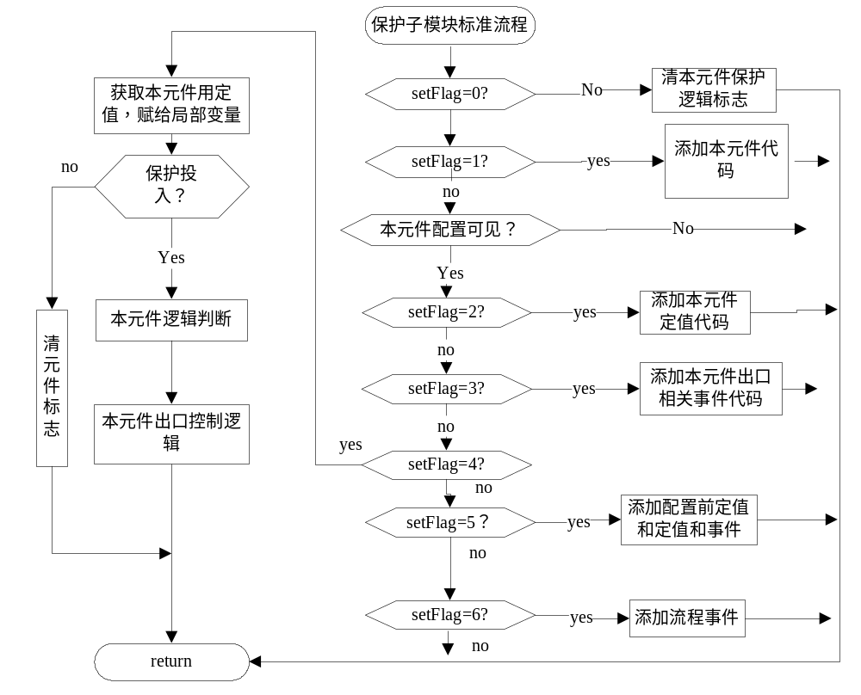

7．300G系列装置自检相关模块设计

为了加快程序运行速度，装置自检记录、自检瞬时闭锁保护记录等记录首先保存在RAM中；在主循环中将RAM区记录转移到FLASH区中。

由于RAM区空间有限，在RAM区内只循环保存最新几次记录；为了减少FLASH区的擦除次数，延长FLASH使用寿命，在FLASH区中开辟了可存储多次的空间，发生的记录顺序往后存，当记录到FLASH记录区尾部时，将最新99次记录转移到该记录区头部，再顺序往后记录。

界面最多可追溯最新99次自检记录、瞬时闭锁保护记录。

装置自检记录和自检瞬时闭锁保护记录采用相同的代码含义定义、记录结构。

7.1. 自检信息定义
类型 | 名称 | 类别 | 类型 | 名称 | 类别
E00 | EPROM故障 | B | E01 | EEPROM故障(写入失败) | B
E02 | A/D故障 | A | E03 | RAM故障 | A
E04 | 通讯故障 | D | E05 | 通讯恢复 | D
E06 | 保护正常退出运行 | D | E07 | 保护投入运行 | D
E08 | 启动继电器故障 | B | E09 | 运行方式开关设置错误 | B
E10 | 倒闸告警 | D | E11 | 失灵接点误启动 | A
E12 | 保护板RAM故障 | B | E13 | 遥控启动继电器故障 | C
E14 | 时钟与CPU中断不对应 | C | E15 | 热备份告警 | C
E16 | 热备份告警恢复 | D | E17 | 装置自检正常 | D
E18 | 保护元件配置自检出错 | B | E19 | 保护装置通信处理过慢 | D
E20 | LCD液晶显示器出错 | D | E21 | EEP定值自检出错 | B
E22 | 保护通道调节系数自检错 | B | E23 | 保护出口配置自检出错 | B
E24 | 管理与保护CPU工作方式不对应 | A | E25 | 管理与保护CPU开入不对应 | A
E26 | 管理CPU与保护CPU通信中断 | C | E27 | 管理CPU与保护CPU通信恢复 | D
E28 | 装置投入运行 | D | E29 | RAM定值自检出错 | A
E30 | 电池不足 | C | E31 | 装置异常 | B
E32 | 保护采样通道1波形自检出错 | B | E33 | 保护采样通道2波形自检出错 | B
E34 | 保护采样通道3波形自检出错 | B | E35 | 保护采样通道4波形自检出错 | B
E36 | 保护采样通道5波形自检出错 | B | E37 | 保护采样通道6波形自检出错 | B
E38 | 保护采样通道7波形自检出错 | B | E39 | 保护采样通道8波形自检出错 | B
E40 | 保护采样通道9波形自检出错 | B | E41 | 保护采样通道10波形自检出错 | B
E42 | 保护采样通道11波形自检出错 | B | E43 | 保护采样通道12波形自检出错 | B
E44 | YX参数自检出错 | C | E45 | YK参数自检出错 | C
E46 | YC参数自检出错 | C | E47 | 通讯打印参数自检出错 | C
E48 | 读EEPROM故障 | B | E49 | EEP中定值套数自检出错 | B
E50 | A/D故障之基准0V错 | A | E51 | CTPT配置系数自检出错 | B
E52 | 线路电压相别配置自检出错 | B | E53 | 功率计算方式参数自检出错 | C
E54 | 档位测量参数自检出错 | C | E55 | 遥测直流参数出错 | C
E56 | 变压器接线方式参数自检出错 | B | E57 | A/D故障之12V(-4V)自检出错 | A
E58 | 保护返回记录处理方式自检出错 | C | E59 | 一二次额定值自检出错 | C
E60 | 滑档功能配置参数自检出错 | C | E61 | 时钟出错 | C
E62 | A/D故障之转换时间过长 | A | E63 | A/D故障之基准2.5v错 | A
E64 | 管理和保护CPU差流不对应 | B | E65 | PCPU保护元件配置自检出错 | B
E66 | PCPU保护定值自检出错 | B | E67 | PCPU保护ADJ自检出错 | B
E68 | PCPU保护出口配置自检出错 | B | E69 | PCPU-PTCT配置自检出错 | B
E70 | PCPU变压器接线系数自检出错 | B | E71 | PCPU保护返回记录方式自检出错 | C
E72 | MCPU上PCPU保护ADJ自检出错 | B | E73 | PCPU保护通道波形自检出错 | B
E74 | PCPU-A/D转换时间过长 | B | E75 | PCPU-A/D自检之12V(-4V)自检出错 | B
E76 | PCPU-A/D自检之0V自检出错 | B | E77 | PCPU-FLASH库定值信息自检出错 | B
E78 | PCPU-FLASH库其他信息自检出错 | C | E79 | FLASH库定值信息自检出错 | B
E80 | FLASH库其他信息自检出错 | C | E81 | VQC配置参数自检出错
E82 |  |  | E83 | 保护采样其他通道波形自检出错
E84 |  |  | E85 | 装置自检正常
E86 | 分段开关闭锁方式自检出错 |  | E87
E88 |  |  | E89
E90 | PCPU-线路电压相别自检出错 |  | E91
E100 | NVRAM故障 |  | E101 | 管理CPU的IIC故障
E102 | 装置主从设置错误 |  | E103 | 24V电源异常
E104 | 管理CPU的FLASH故障 |  | E105 | MCPU与PCPU2通讯中断
注：自诊断信息分为四类：A、瞬时闭锁保护，延时告警并停保护,需显示；
B、无需瞬时闭锁保护，延时告警并停保护，需显示；
C、延时告警但无需停保护，需要显示的；
D、无需显示的。

7．2．数据结构定义

FLASH库内自检代码、信息对照表结构定义：

typedef struct

{

unsigned short code; //代码

char name[30] ; //含义

}STRUCT_selfCheckInfo;

装置自检记录、瞬时闭锁保护记录结构定义：

typedef struct

{

STRUCT_time time; //发生记录的绝对事件

unsigned short code; //自检出错代码，与STRUCT_selfCheckInfo定义中的代码一一对应

unsigned short flag; //有效标志，0x55：有效，其他：无效

}STRUCT_lockChkRec;

#define CN_lockChkRecLen sizeof(STRUCT_lockChkRec)

7.3. RAM区全局变量定义

#define CN_selfAlarmSum 128 //装置自诊断标志位总数

unsigned long gRam_selfCheckFlag[4]; //自诊断标志变量，总共32×4＝128位，其中gRam_selfCheckFlag[0]的bit0~31对应自检信息E00~E31，gRam_selfCheckFlag[1]的bit0~31对应自检信息E32~E63，gRam_selfCheckFlag[2]的bit0~31对应自检信息E64~E95，gRam_selfCheckFlag[3]的bit0~31对应自检信息E96~E127。

STRUCT_time gRam_selfCheckTime[128]; //自诊断信息E00~E127的标志确认时间，主要用于确保通信上送时间更准确。

unsigned long gRam_chkLockFlag[4];// 瞬时闭锁保护标志，按位含义同gRam_selfCheckFlag[]；

unsigned long gRam_selfChkSendFlag[CNST_CAN_MaxPortNum+CNST_PRN_MaxPortNum+ CNST_COM_MaxPortNum][4]; //位定义：0/1＝已上送/未上送；各自检标志的上送标志, 位顺序含义同gRam_selfCheckFlag[]，由各自检模块置1，通信模块上送后清0，表示已上送

unsigned short gRam_chkRecMoveFlag; //RAM区装置自检记录未移至FLASH标志

STRUCT_lockChkRec gRam_chkRec[CN_ramChkRecSum]; //装置自检记录的RAM暂存区

unsigned short gRam_chkRecPnt; //装置自检记录RAM暂存区记录指针，

unsigned short gRam_flsChkRecPnt; //FLASH区的装置自检记录区指针，指向当前未记录区域

unsigned short gRam_lockRecMoveFlag; //RAM区瞬时闭锁保护记录未移至FLASH标志

STRUCT_lockChkRec gRam_lockRec[CN_ramLockRecSum]; //瞬时闭锁保护记录的RAM暂存区

unsigned short gRam_lockRecPnt; //RAM瞬时闭锁保护记录暂存区记录指针，

unsigned short gRam_flsLockRecPnt; //FLASH区的瞬时闭锁记录区指针，指向当前未记录区域

7.4 FLASH区全局变量定义

#define CN_lockSector 2 //瞬时闭锁记录区所占用的扇区数目

#define CN_flsLockRecMaxNum (2048*CN_lockSector/CN_lockChkRecLen)

STRUCT_lockChkRec gFls_lockRec[CN_flsLockRecMaxNum]; //FLASH区瞬时闭锁记录区

#define CN_chkSector 2 //自检记录区所占用的扇区数目

#define CN_flsChkRecMaxNum (2048*CN_chkSector/CN_lockChkRecLen)

STRUCT_lockChkRec gFls_chkRec[CN_flsChkRecMaxNum]; //FLASH区自检记录区

7.5 装置自检相关屏蔽常量定义

下面的屏蔽常量用于控制装置自检出错后的行为，判断某一自诊断信息发生时是否需要进行某项处理，如是否需要瞬时闭锁保护、是否需要停保护、是否需要在界面显示等。
其中若发生瞬时闭锁保护处理，后续自检又正常，必须延时开放保护。
若自检出错告警且停保护，则不再开放保护，必须复位装置，且等待故障消除后，才可再次投入保护功能。
const unsigned long selfChkLockRlyBit[4]= //需要瞬时闭锁保护的标志位常量
{ //按位含义同gRam_selfCheckFlag[]，用于自检瞬时闭锁保护的屏蔽控制
0x2300080c, 0xc2040000, 0, 0
};
const unsigned long selfChkStopRlyBit[4]= //需要停保护的标志位屏蔽常量
{ //按位含义同gRam_selfCheckFlag[]，用于自检告警后停保护的屏蔽控制
0xa3e41b0f, 0xc31f0fff, 0xbf7f, 0
};
const unsigned long selfChkDspBit[4]= //需要循环显示的标志位屏蔽常量
{ //按位含义同gRam_selfCheckFlag[]，用于自检告警后循环显示的屏蔽控制
0xe7e4fb0f, 0xffffffff, 0x1ffff, 0
};

7.6 装置自检分类

300G的装置自检信息非常丰富，大致可分为几种：
1． EEP内参数自检，包括保护配置参数自检、出口配置参数自检、EEP定值自检、各种配置参数自检、保护通道ADJ自检、通信打印参数自检、遥信、遥控、遥测等参数自检等。
EEP参数自检包括上电初始化自检和主循环自检。在初始化自检时，若为初次上电，则自动初始化出错参数，若非初次上电，则不初始化出错参数，直接告警。在主循环自检时，若参数自检连续出错的次数达到规定的次数后，置对应标志并报警。
300G的各种重要参数均保存在EEPROM中，且采用原码、反码、异或码（单个字节与0X55的异或）三码对照的方式保存，通过“三取二”可达到部分自修复的效果。存于EEP中的参数自检包括两方面的检查：三码对照是否正确，参数是否超越有效范围。只有三码对照自检正常且参数未越限，才确认参数该自检正确。
2．硬件自检，包括：各保护通道的波形自检，A/D采样相关的12V、0V自检、A/D转换时间过长，启动继电器信号回采（串接装置异常接点）、时钟与CPU计时不对应自检、电池不足、装置异常等。这些自检均在采样中断内处理。
3．双CPU互检，包括差流互检、开入采集互检、工作方式（保护投退状态）互检等；这些自检必须通过信息的交互才能实现，在MCPU接收到PCPU的查询应答报文后进行自检判断和处理。
4．FLASH库信息自检。包括FLASH库内定值信息自检、其他信息自检等。这些自检在主循环中实现，均采用所有相关信息单元内容累加，并与FLASH内原累加和比较的方法来自检。

7.7 装置自检相关模块设计

装置自检记录初始化模块：

函数名：void ChkRecInitial ( )

调用说明：由主模块void main()的初始化调用；

功能为:清除RAM区自检记录及指针；

若本次上电为初次上电，直接调用模块clrAllChkRec ( )清越限记录；

从FLASH区记录首址开始查找，进行gRam_flsChkRecPnt的初始化。

装置自检记录转移模块：

函数名：void moveRamChkRecToFls ( )；

调用说明：由主模块void main()的主循环调用；

函数功能:根据装置自检记录转移需求标志gRam_chkRecMoveFlag，将RAM区新产生的自检记录转移至FLASH区永久保存。

调用子函数：void moveRealRamChkRecToFls ( ),执行RAM区到FLASH区的转移。当FLASH区的自检记录已记录到FLASH记录区尾部时，将最新99次记录转移到自检记录FLASH记录区头部，再进行新自检记录的转移；

装置自检记录清除模块：

函数名：void clrAllChkRec ( )；

函数功能:清除RAM区装置自检记录及指针；

清除FLASH区自检记录及指针.

自检瞬时闭锁保护记录初始化模块：

函数名：void LockRecInitial ( )

调用说明：由主模块void main()的初始化调用；

功能为:清除RAM区闭锁记录及指针；

若本次上电为初次上电，直接调用模块clrAllLockRec ( )清越限记录；

从FLASH区记录首址开始查找，进行gRam_flsLockRecPnt的初始化。

自检瞬时闭锁保护记录转移模块：

函数名：void moveRamLockRecToFls ( )；

调用说明：由主模块void main()的主循环调用；

函数功能:根据装置闭锁保护记录转移需求标志gRam_lockRecMoveFlag，将RAM区新产生的闭锁保护记录转移至FLASH区永久保存。

调用子函数：void moveRealRamLockRecToFls ( ),执行RAM区到FLASH区的转移。当FLASH区的闭锁保护记录已记录到FLASH记录区尾部时，将最新99次记录转移到闭锁保护记录FLASH记录区头部，再进行新闭锁保护记录的转移；

自检瞬时闭锁保护记录清除模块：

函数名：void clrAllLockRec ( )；

函数功能:清除RAM区装置闭锁记录及指针；

清除FLASH区闭锁记录及指针.

装置自检标志处理模块：

函数名称：void selfChkFlagDeal(long condition,unsigned char flagNum,unsigned long flagBit,unsigned short numMax,unsigned short *errNum)；

调用说明：由各种参数、硬件自检功能模块调用，可为中断内自检模块，也可为中断外自检模块调用；

函数功能:根据当前自检条件进行延时判断、并进行瞬时闭锁保护处理、自检标志确认处理等。

调用子函数：void setSelfChkFlagBit(unsigned char flagNum,unsigned long flagBit)，自检标准置位模块；

unsigned short GetErrCode(unsigned char flagNum,unsigned long flagBit )，获取自检信息代码；

void SaveRamChkRec(unsigned short code)，自检记录的RAM区记录模块；

void SaveRamLockRec(unsigned short code)，瞬时闭锁保护记录的RAM区记录模块;

selfChkFlagDeal( )的模块流程如下：

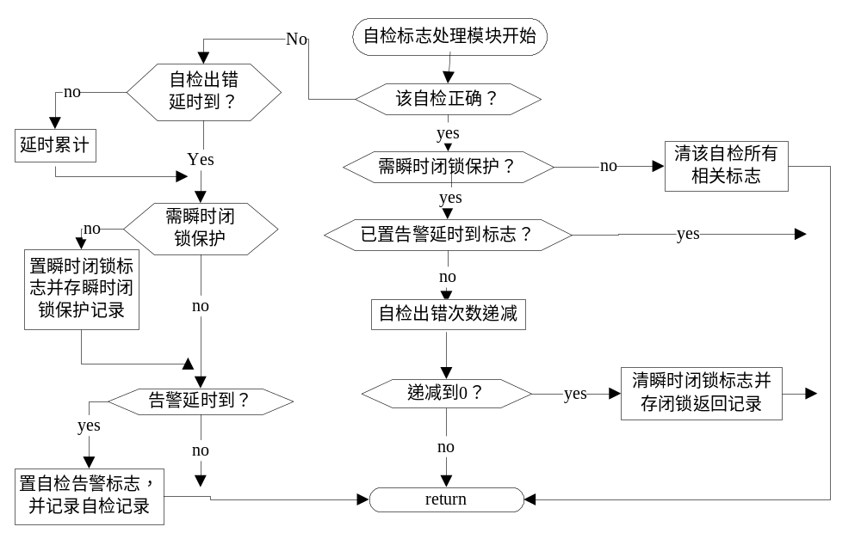

EEP参数自检模块：

函数名：void writeEepParaByte(unsigned short addr,unsigned char data)；

调用说明：由主循环的EEP参数写入模块调用。

函数功能:EEPROM的IIC写入模块，其中包含EEPORM的写入检查。当写入操作失败次数达20次，进行EEPROM写入失败告警，并停保护。

函数名：unsigned char readEepParaByte(unsigned short addr)；

调用说明：由主循环的EEP参数读取模块调用。

函数功能: EEPROM的IIC读取模块，其中包含EEPORM的读操作检查。当读操作失败次数达20次，进行EEPROM读取失败告警，并停保护。

函数名：unsigned char checkEepParaByte(unsigned short addr,unsigned char *data)；

函数功能: EEP字节参数三码对照自检，正确时返回TRUE,出错时返回FALSE。

函数名：unsigned char checkEepParaWord(unsigned short addr,unsigned short *data)；

函数功能: EEP字参数三码对照自检，正确时返回TRUE,出错时返回FALSE。

函数名：unsigned short checkBlockEepBytePara(unsigned short eepAddr,unsigned char *ramAddr, unsigned short length,unsigned short chkType,unsigned char voidValue,unsigned char limit)；

函数功能: 自检1段EEP区BYTE型参数模块，包括三码对照自检和数字范围自检。正确时返回TRUE,出错时返回FALSE。适用于初始化自检、主循环自检。

函数名：unsigned short checkBlockEepWordPara(unsigned short eepAddr, unsignedshort *ramAddr,unsigned short length,unsigned short chkType, unsigned short voidValue,unsigned short limit)；

函数功能: 自检1段EEP区WORD型参数模块，包括三码对照自检和数字范围自检。正确时返回TRUE,出错时返回FALSE。适用于初始化自检、主循环自检。适用于初始化自检、主循环自检。

函数名：void checkProtAdj(unsigned char chkType)；

函数功能: 保护通道幅值调节系数自检。适用于初始化自检、主循环自检。

函数名：void checkProJlEding(unsigned char chkType)；

函数功能: 一次设备保护量一二次额定值参数自检。适用于初始化自检、主循环自检。

函数名：void checkProtConfig(unsigned char chkType)；

函数功能: ptct配置系数、线路电压相别、功率计算方式、变压器接线方式等参数自检。适用于初始化自检、主循环自检。

函数名：void GetPowerOnFlag()；

函数功能:获取装置的软件代码，判断是否为本软件的初次上电，用于EEP参数的初始化的依据。

其他参数自检，如四遥参数自检、通信参数自检等，处理完全同上，不再叙述。

FLASH库信息自检模块：

函数名：void flashInfoSelfCheck()；

函数功能:FLASH库信息自检，包括定值信息自检（定值信息表信息累加）、其他信息自检（保护元件信息表和事件信息表单元内容累加）。

调用说明：主循环调用。

采样中断内自检模块：

函数名：void selfChkInt()；

函数功能:中断内自检模块。当装置自检出错退出保护后，不再执行自检功能。

调用说明：采样中断调用。

调用子函数：void adJzSelfChkInt()，A/D自检模块，进行0V和12V（－4V）的自检，自检出错后均瞬时闭锁保护，延时20MS告警并停保护。0V的有效范围为_0.5V～+0.5V;-4V的有效范围为－4.5V～－3.5V。

void qdRlySelfChkInt()，启动继电器自检、装置异常自检。启动继电器自检出错后延时10MS告警并停保护；装置异常自检出错后延时500MS告警并停保护。均不瞬时闭锁保护。

void samDataSelfChkInt()，保护通道波形自检。求取采样各通道1周波采样值累加和，若单通道累加和超过1200*4时判断该通道波形自检出错，延时10S告警并停保护。不瞬时闭锁保护。

函数名：void CheckRamSet()；

调用说明：采样中断调用。

函数功能:RAM区定值、出口配置等参数自检模块。因为这些参数与保护功能息息相关，所以在每个采样中断内均分别进行其累加和校验。当任一个累加和出错时，瞬时闭锁保护，延时20MS告警并停保护。当保护正常退出、自检出错停保护时，不再进行RAM区定值自检。

函数名：void msConAndTimeModifyInt()；

调用说明：采样中断调用。

函数功能: 毫秒控制及时钟修改模块。其中包含与时钟芯片DS14285相关的自检处理，包括电池不足、时钟与CPU主晶振计时不符自检。

函数名：short samOneChannel(unsigned char chan_num)；

调用说明：采样中断调用。

函数功能:单通道采样模块，返回采样值。其中包含A/D转换时间过长自检。自检出错后瞬时闭锁保护，瞬时告警并停保护。

函数名：void dealPcpuChkAnswer()；

调用说明：由主循环调用。该模块只存在于双CPU装置的MCPU文件MSER.C中。

函数功能:双CPU装置的MCPU的查询应答报文处理模块。其中包含双CPU的差流互检、开入互检、工作方式互检等自检。参见《300G双CPU通信详细设计说明书》。

8．装置运行记录相关模块设计

装置运行记录均为菜单操作、装置自检出错、上电掉电后产生，不可能在中断内记录，所以装置运行记录无需通过RAM区缓冲，可直接写入FLASH区。

为了减少FLASH区的擦除次数，延长FLASH使用寿命，在FLASH区中开辟了可存储多次的空间，发生的记录顺序往后存，当记录到FLASH记录区尾部时，将最新99次记录转移到该记录区头部，再顺序往后记录。

界面最多可追溯最新99次装置运行记录。

8.1. 装置运行记录的代码、含义对照

0.装置掉电 | 1.装置掉电退保护 | 2.装置上电
3.整定退出保护 | 4.调试退出保护 | 5.出口配置退保护
6.保护配置退保护 | 7.其他设置退保护 | 8.菜单手动退保护
9.菜单手动投保护 | 10.装置上电投保护 | 11.自诊断退出保护
12.保护交流量调试 | 13.开出调试退保护 | 14.信号调试退保护
15.遥控调试退保护 | 16.虚遥信退保护 | 17.虚遥信操作
18.设置遥信防抖 | 19.设置遥控脉宽 | 20.调试遥测交流量
21.界面遥控操作 | 22.设置遥测等级 | 23.设置遥信等级
24.保护开入调试 | 25.信号开出试验 | 26.保护开出试验
27.恢复默认整定值 | 28.配置跳闸参数 | 29.配置保护元件
30. mcpu交流量调试 | 31. pcpu交流量调试 | 32.设置通信参数
33.设置测控参数 | 34.配置PTCT退保护 | 35.配置PTCT参数
36.配置退保护 | 37.配置变压器接线方式 | 38.设置直流参数
39.设置档位测量 | 40.设线路电压相别 | 41.设功率计算方式
42.设置打印方式 | 43.开入调试退保护 | 44.开入调试
45.定值整定 | 46.整定定值套数 | 47.清录波记录
48. 清保护事件记录 | 49. 清SOE记录 | 50. 清装置复位次数
51. 清电度量 | 52. 清遥控记录 | 53. 设置保护记录方式
54. 设外部复归控制 | 55. 清越限记录 | 56. 设一二次额定值
57. 清保护启动记录 | 58. 清自检及闭锁记录 | 59. 虚事件退保护
60. 虚事件操作 | 61. 设置滑档功能 | 62. 清过热水平
63. 装置主从设置

8.2. 数据结构定义

FLASH内装置运行记录的代码、名称对照表结构定义：

typedef struct

{

unsigned short code; //代码

char name[17] ; //含义

}STRUCT_rlyRecTab;

装置运行记录结构定义：

typedef struct

{

STRUCT_time time; //发生记录的绝对事件

unsigned short code; //代码，与STRUCT_rlyRecTab结构定义中的代码一一对应

unsigned short flag; //有效标志，0x55：有效，其他：无效

}STRUCT_rlyRunRec;

#define CN_runRecLen sizeof(STRUCT_rlyRunRec) //每个运行记录的单元长度

8.3 全局变量定义

unsigned short gRam_flsProRunRecPnt; //flash区装置运行记录指针，指向当前未记录区域

#define CN_runRecSector 4 //装置运行记录FLASH区占用4个扇区

#define CN_flsRunRecMaxNum (2048*CN_runRecSector/sizeof(STRUCT_rlyRunRec))

STRUCT_rlyRunRec gFls_proRunRec[CN_flsRunRecMaxNum]; //FLASH区装置运行记录区

8.4. 装置运行记录相关模块设计

装置运行记录初始化模块：

函数名：void proRunRecInitial ( )

调用说明：由主模块void main()的初始化调用；

功能为:若本次上电为初次上电，直接调用模块clrAllChkRec ( )清装置运行记录；

从FLASH区记录首址开始查找，进行gRam_flsProRunRecPnt的初始化。

装置运行记录的记录模块：

函数名：void saveRunRec(unsigned short code,STRUCT_time *time)；

函数功能: 当FLASH区的闭锁保护记录已记录到FLASH记录区尾部时，将最新99次记录转移到闭锁保护记录FLASH记录区头部，再进行新闭锁保护记录的记录；

函数名：void savePowerOffRecToFls(unsigned short code)；

函数功能: 上电运行时记录前次掉电保护投退记录，使用DS14285中暂存的掉电时间；

函数名：void saveRlyOnOffRecToFls(unsigned short code)；

函数功能: 实时运行时记录保护投退记录，使用当前时间。

9. 300G装置的公用滤波、滤序算法模块设计

9.1 全周付氏算法模块

函数名：unsigned long cacuAmpVec(STRUCT_vector *p,short *sample,short *c,short *d,float coe) ；

功能为:根据某交流通道的一周波24点采样瞬时值，计算该交流量通道向量、幅值平方。各次谐波的滤波系数都不同，分别取自tab.c中a1[ ]和b1[ ]、fsTab[ ][ ]。

输入参数：单通道一周24点采样瞬时值、某次谐波的实、虚部滤波系数。

输出：该通道的向量实、虚部，幅值平方。

9.2 负序算法模块

函数名：unsigned long cacuFuxu(STRUCT_vector *vec1, STRUCT_vector *vecA, STRUCT_vector *vecB, STRUCT_vector *vecC)；

功能为:根据三相交流向量，计算负序量的向量、幅值平方。

9.3 幅值平方的开方模块

函数名：FP32 mn_sqrt1(FP32 f)；

功能为:根据交流量的幅值平方，计算该交流通道的幅值。

9.4 计算角度模块

函数名：unsigned short cacuAngle(short a,short b)；

功能为:根据交流向量，计算该交流通道量的相位。先计算正切值，在通过查表unsigned short atan_tab[180]，进行象限综合判断后，求取角度。其中atan_tab[180]表格的制定是按照0.5度的间隔将正切值放大500倍。

调用子函数：unsigned short CacuArcTg(unsigned short f)，根据正切值查表求出90度以内的角度值，传递给函数cacuAngle（）；

